**Relatório APS 1 – Pêndulo Simples**

Física do Movimento

Ester Quintino e Luciana de Freitas

* *Objetivo:*

Trabalhar o funcionamento de um pêndulo simples, por meio de sua simulação prática e teórica (codificação).

* *Modelagem matemática do pêndulo:*

Definição das forças que agem sobre o corpo em um modelo de corpo livre.

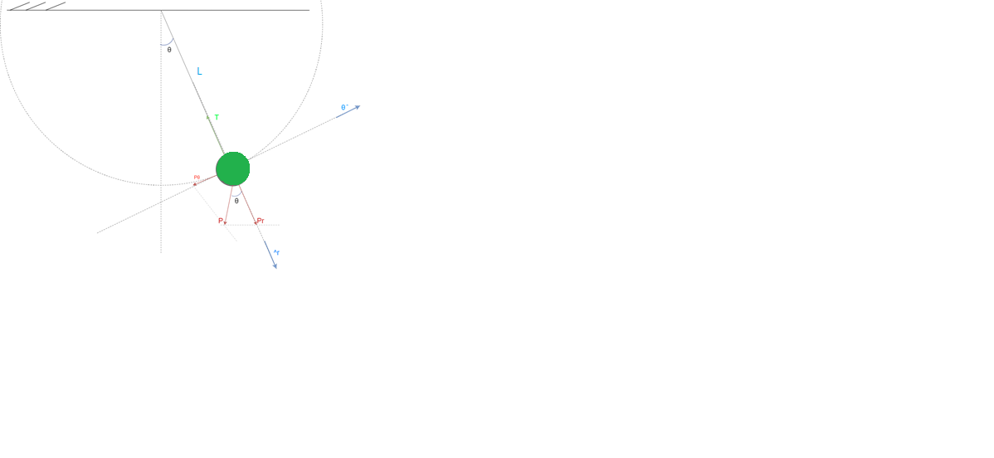

* *Equacionamento:*

Em $\hat{θ}$: $m⋅a_{t}=-P⋅senθ$

Em $\hat{r}:$ $m⋅a_{c}=P⋅cosθ-T$

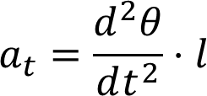

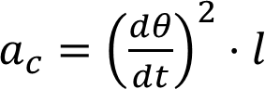

$$\frac{d^{2}θ}{dt^{2}}=\frac{-g⋅senθ}{l}$$

$$T=m⋅g⋅cosθ-m⋅{\left(\frac{dθ}{dt}\right)}^{2}⋅l$$

Variáveis: m = 16,4 g

$θ$ = 30°

L = 2,5 m

g = 10 m/s²

* *Na teoria:*
$$\frac{d^{2}θ}{dt^{2}}=\frac{-10⋅sen30}{2.5}= -2$$

$$T=m⋅g⋅cosθ-m⋅{\left(\frac{dθ}{dt}\right)}^{2}⋅l=16.4 ⋅10 ⋅cos30⋅-16.4 ⋅4 ⋅2.5≅ -22 N$$

$$a_{t}=\frac{d^{2}θ}{dt^{2}}⋅l=-2 ⋅2.5= -5 (m/s)²$$

$$a_{c}={\left(\frac{dθ}{dt}\right)}^{2}⋅l=4 ⋅2.5=10 (m/s)²$$

* *Comparação:*

**Objetivo:** Comparar os resultados experimentais com os simulados, tanto para pequenos ângulos, quanto para ângulos que violem a condição de aproximação;

Ângulo de 10º:

Eixo X pelo tempo:

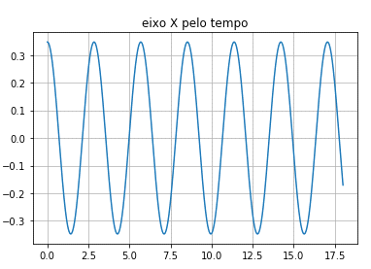

Analisando o gráfico, é possível dizer que o gráfico possui como pico superior, aproximadamente, 0.36, e como pico inferior, -0.36.

A frequência, é aproximadamente :

Tem-se que : 1/T = f, onde "T" é período e "f" é frequência.

Logo, 1/2.6=f , portanto, f é numericamente igual a 0.385.

**ANÁLISE NO TRACKER:**



Analisando o gráfico, é possível dizer que o gráfico possui como pico superior, aproximadamente, 78,75, e como pico inferior, -0.30.

A frequência , é aproximadamente :

Tem-se que : 1/T = f, onde "T" é período e "f" é frequência.

Logo, 1/7.6=f , portanto, f é numericamente igual a 0.132.

Eixo Y pelo tempo:

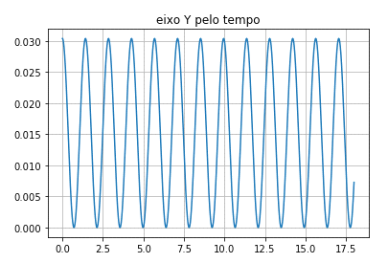

Analisando o gráfico, é possível dizer que o gráfico possui como pico superior, aproximadamente, 0.30, e como pico inferior, 0.

A frequência , é aproximadamente :

Tem-se que : 1/T = f, onde "T" é período e "f" é frequência.

Logo, 1/1.6=f , portanto, f é numericamente igual a 0.625.

**ANÁLISE NO TRACKER:**



Analisando o gráfico, percebe-se que o gráfico Y por Tempo, na simulação altera em intervalos constantes, já no tracker, ele varia em intervalos sem padrão.

Ângulo de 30º:

Eixo X pelo tempo:

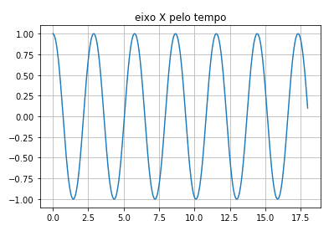

Analisando o gráfico, é possível dizer que o gráfico possui como pico superior, aproximadamente, 1.00, e como pico inferior, -1.00

A frequência, é aproximadamente :

Tem-se que : 1/T = f, onde "T" é período e "f" é frequência.

Logo, 1/2.85=f , portanto, f é numericamente igual a 0.351.

**ANÁLISE NO TRACKER:**

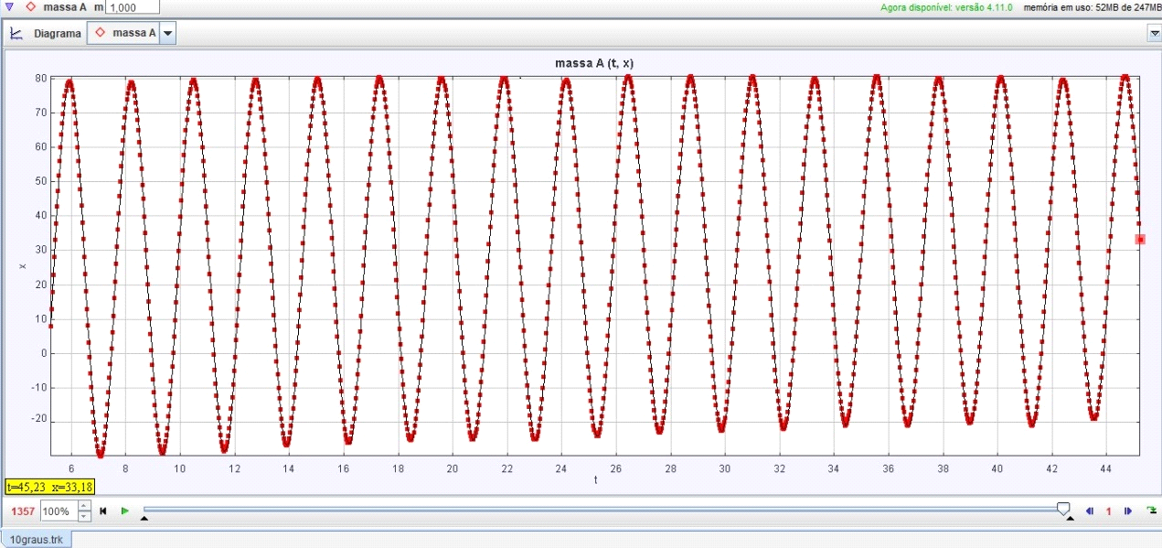

Analisando o gráfico, é possível dizer que o gráfico possui como pico superior, aproximadamente, 78,75, e como pico inferior, -0.30.

A frequência , é aproximadamente :

Tem-se que : 1/T = f, onde "T" é período e "f" é frequência.

Logo, 1/7.6=f , portanto, f é numericamente igual a 0.132.

Eixo Y pelo tempo:

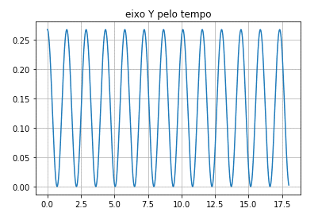

Analisando o gráfico, é possível dizer que o gráfico possui como pico superior, aproximadamente, 0.31 , e como pico inferior, 0.00.

A frequência , é aproximadamente :

Tem-se que : 1/T = f, onde "T" é período e "f" é frequência.

Logo, 1/1.6=f , portanto, f é numericamente igual a 0.625.

**ANÁLISE NO TRACKER:**

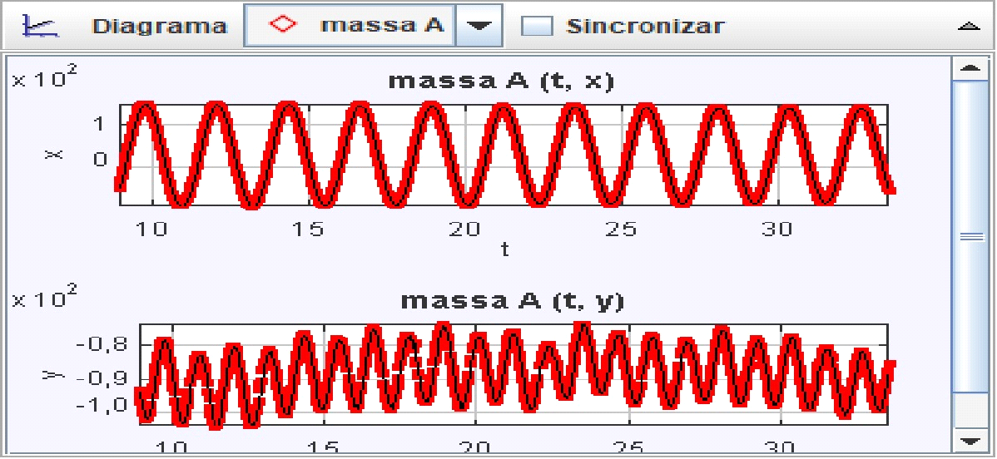

Analisando o gráfico, percebe-se que o gráfico Y por Tempo, na simulação altera em intervalos constantes, já no tracker, ele varia em intervalos sem padrão.